Kontrolní závěr z kontrolní akce

13/24

Peněžní prostředky vynakládané na projekt Národní infrastruktura pro elektronické zadávání veřejných zakázek (NIPEZ) a nákup vybraných komodit prostřednictvím e-tržišť

Kontrolní akce byla zařazena do plánu kontrolní činnosti Nejvyššího kontrolního úřadu (dále jen „NKÚ“) na rok 2013 pod číslem 13/24. Kontrolní akci řídil a kontrolní závěr vypracoval člen NKÚ Ing. Karel Sehoř.

Cílem kontroly bylo prověřit hospodaření s peněžními prostředky vynakládanými na projekt Národní infrastruktura pro elektronické zadávání veřejných zakázek a efektivnost nákupu vybraných komodit prostřednictvím e-tržišť.

Kontrolovaným obdobím byly roky 2010 až 2013, v případě věcných souvislostí i období předcházející a navazující.

Kontrolované osoby:
Ministerstvo pro místní rozvoj (dále také „MMR“), Ministerstvo spravedlnosti (dále také „MSp“), Krajské státní zastupitelství Ústí nad Labem (dále jen „KSZ ÚL“) a Krajský soud v Ústí nad Labem (dále jen „KS ÚL“).

Kontrola byla prováděna od června roku 2013 do ledna roku 2014.

Námitky proti kontrolnímu protokolu, které podaly MMR a MSp, byly vypořádány vedoucími skupin kontrolujících rozhodnutími o námitkách. Odvolání MMR proti rozhodnutí o námitkách bylo vypořádáno usnesením Kolegia NKÚ.

Kolegium NKÚ na svém VII. zasedání, konaném dne 31. března 2014,
schválilo usnesením č. 8/VII/2014
kontrolní závěr v tomto znění:

I. Úvod

MMR je ústředním orgánem státní správy (dále také „ÚOSS“) mj. ve věcech investiční politiky a je gestorem zákona č. 137/2006 Sb., o veřejných zakázkách, (dále také „zákon o VZ“). MMR bylo pověřeno koordinací realizace Národního plánu zavedení elektronického zadávání veřejných zakázek pro období let 2006 až 2010. Částečným plněním tohoto plánu je projekt Národní infrastruktura pro elektronické zadávání veřejných zakázek (dále jen „NIPEZ“).

MMR, MSp, KSZ ÚL a KS ÚL jsou veřejnými zadavateli podle zákona o VZ a současně uživateli služeb poskytovaných v rámci projektu NIPEZ.

Elektronizace zadávání veřejných zakázek (dále také „VZ“ nebo „zakázek“) je předmětem řady aktivit a úkolů na národní i unijní úrovni.

Klíčové strategické dokumenty spojené s potřebou elektronizace zadávání VZ jsou spolu s usneseními vlády (dále také „UV“) v chronologickém pořadí, a to vč. zavedených zkratek, uvedeny v příloze č. 1 kontrolního závěru.

Sdělením Evropské komise byly členské státy EU vyzvány k vypracování národních plánů zavádění elektronického zadávání VZ, které budou obsahovat strategii a měřitelné cíle zavádění moderních informačních a komunikačních technologií do procesu zadávání VZ. Tomuto sdělení předcházelo UV ze dne 26. 6. 2002 č. 683, kterým byla v roce 2002 zavedena dvě elektronická tržiště s cílem koordinovat vynakládání finančních prostředků na informační a komunikační technologie (dále jen „ICT e-tržiště“). MMR připravilo Národní plán zavedení elektronického zadávání veřejných zakázek pro období let 2006 až 2010, který byl v roce 2006 přijat UV ze dne 10. 5. 2006 č. 500 a který definoval opatření k usnadnění a zrychlení zavádění elektronických nástrojů do procesu zadávání VZ.

Pozn.: Všechny právní předpisy uváděné v tomto kontrolním závěru jsou aplikovány ve znění účinném pro kontrolované období.

II. Skutečnosti zjištěné při kontrole

1. Příprava podmínek pro zavedení a používání e-tržišť

MMR mělo před zahájením projektu NIPEZ k dispozici dvě analýzy. Analýza individuálních strategií zadávání mj. uvedla, že do roku 2009 atestovaný elektronický nástroj pro veřejné zakázky malého rozsahu (dále také „VZMR“) používalo pouze Ministerstvo obrany (dále také „MO“). Na nedostatky spojené se zavedením a používáním ICT tržišť upozornila analýza ICT
e-tržišť. Jednalo se zejména o:
- nedostatečný právní základ povinnosti využívat ICT e-tržiště, který byl stanoven pouze usnesením vlády;
- povinnost dodavatele hradit náklady související se zadávacím řízením;
- absenci kontrolních a sankčních mechanismů v UV ze dne 26. 6. 2002 č. 683, což vedlo k jeho nedodržování.

Zjištěné nedostatky vedly MMR k návrhu poskytnout pro nákupy všem orgánům státní správy elektronický nástroj, proto připravilo projekt NIPEZ. Studie proveditelnosti k tomuto projektu, zpracovaná externím subjektem, doporučila MMR k realizaci variantu, která by umožnila zadavatelům zvolit vlastní elektronický nástroj či centrálně provozovanou infrastrukturu.

Povinnost nákupu přes e-tržiště byla pro ÚOSS a jejich podřízené organizace stanovena v UV ze dne 10. 5. 2010 č. 343, resp. v UV ze dne 28. 3. 2012 č. 222. Vzhledem ke zpoždění projektu NIPEZ vláda třikrát odložila zahájení provozu e-tržišť, a to z původního termínu 1. července 2011 na konečný termín 1. května 2012. Ke dni zahájení provozu byla předmětnými UV zrušena povinnost nákupů přes ICT e-tržiště. Od 1. května 2012 probíhalo zadávání veřejných zakázek ve zkušebním provozu pouze u dvou nových e-tržišť z pěti. Ostrý provoz k 1. červenci 2012 zahájila rovněž jen tato dvě e-tržiště.

Vláda nově stanovila pro Etapu 1 povinnost zadávat vybrané veřejné zakázky (VZMR, VZ zadávané ve zjednodušeném podlimitním řízení a VZ zadávané na základě rámcové smlouvy postupem podle § 92 odst. 3 zákona o VZ) podle pravidel schválených UV ze dne 10. 5. 2010 č. 343 (dále též „Pravidla“) s využitím nového systému e-tržišť na nákup komodit ze seznamu komodit (schváleného usnesením vlády ze dne 15. 6. 2011 č. 451; dále též „Seznam komodit“), a to ve 100% objemu předpokládaných finančních prostředků pro ÚOSS a 50% objemu pro jejich podřízené organizace. Asi po 1,5 roce mělo MMR Etapu 1 vyhodnotit s cílem potenciálního rozšíření povinnosti použití e-tržišť i na další kategorie veřejných zadavatelů a komodit (tzv. Etapa 2). Pro zavedení této povinnosti by bylo nutné novelizovat zákon o VZ.

MMR navrhlo povinnost nákupu přes e-tržiště pro Etapu 1, kterou vláda svým usnesením schválila v obdobném způsobu řešení, jaký byl zvolen u systému ICT e-tržišť, který byl před zahájením projektu NIPEZ vyhodnocen jako nedostatečný. MMR opět nenavrhlo kontrolní ani sankční mechanismus pro povinné zadavatele pro případy nedodržení Pravidel. V průběhu kontroly mělo MMR ve formě návrhu novely zákona o VZ připraven sankční mechanismus pro uvažovanou Etapu 2.

Pozn.: Podrobnější informace o usneseních vlády a závazných dokumentech pro použití e-tržišť jsou uvedeny v příloze č. 1 kontrolního závěru.

2. Finanční a organizační zajištění projektu NIPEZ
Projekt NIPEZ řeší infrastrukturu pro zadávání VZ modulárně, tj. jednotlivými moduly: e-tržiště, Národní elektronický nástroj, individuální elektronické nástroje vytvořené a provozované jednotlivými zadavateli a jednotný uveřejňovací systém. S ohledem na reálné plnění harmonogramu projektu NIPEZ se kontrola NKÚ zaměřila především na modul e-tržiště.

Financování vytvářené infrastruktury projektu NIPEZ zajistilo MMR prostřednictvím Integrovaného operačního programu (dále jen „IOP“) s plánovanými výdaji ve výši 279 568 000 Kč (s 85% spoluúčastí prostředků Evropské unie). Jedná se o částku bez výdajů na vzdělávání uživatelů, které byly spolufinancovány z operačního programu Lidské zdroje a zaměstnanost (dále jen „OP LZZ“), a bez výdajů na provoz e-tržišť. Některé výdaje související s budováním modulu e-tržišť nelze oddělit od výdajů souvisejících s ostatními moduly projektu NIPEZ. Nelze proto přesně stanovit celkovou výši finančních prostředků na vybudování tohoto modulu.

Provoz e-tržišť je hrazen pouze ze státního rozpočtu a je zajištěn externími subjekty na základě koncesních smluv. Předpokládanou hodnotu výdajů za pět let provozu stanovilo MMR na 352 mil. Kč bez DPH.

MMR plní v IOP roli řídicího orgánu (dále jen „ŘO MMR“) a zároveň je příjemcem dotace v projektu NIPEZ. Spoluodpovědnost v rámci implementace IOP v prioritní ose 1a a 1b – Modernizace veřejné správy má u výzvy č. 7 i Ministerstvo vnitra v roli zprostředkujícího subjektu, kterému byly UV ze dne 9. 7. 2008 č. 854 uloženy závazné postupy pro koordinaci ICT projektů Smart Administration (více informací v příloze č. 1 kontrolního závěru).

Pro kontrolu projektu slouží tzv. monitorovací indikátory a systém reportingu. Tyto monitorovací indikátory může nastavit či upravit ŘO MMR nebo zprostředkující subjekt před uzavřením příslušné výzvy, tj. před podáváním žádostí o dotaci. ŘO MMR této možnosti nevyužil. V žádosti o poskytnutí dotace na projekt NIPEZ si MMR v roli příjemce dotace zvolilo pro hodnocení projektu výstupový monitorovací indikátor „15.01.12 Podíl digitalizovaných dokumentů” s cílovou hodnotou 10 % (výchozí stav 0 %). Způsob stanovení hodnoty ani výpočet indikátoru nebyly obsahem žádného z dokladů k projektu NIPEZ. Na dotazy NKÚ uvedlo MMR, že podíl digitalizace by se rovnal podílu elektronizace VZ. Podle definice tohoto indikátoru by měl tento indikátor sloužit pro monitoring převádění listinných dokumentů do digitální podoby. NKÚ zjištěný stav vyhodnotil tak, že zvolený indikátor má minimální vypovídací schopnost o efektivnosti a účelnosti vynaložených prostředků na projekt NIPEZ a nenavazuje na hlavní cíl tohoto projektu, kterým je dosažení úspor.

Pro řízení projektu NIPEZ byla navržena projektová struktura, která mj. zahrnovala čtyři projektové týmy. Jeden z těchto týmů byl odpovědný za realizaci modulu e-tržišť. Pro dohled nad realizací všech dílčích částí projektu NIPEZ byl založen autorský dozor. Projektová struktura řízení nebyla v praxi důsledně uplatňována. Svědčí o tom zejména řízení projektu na bázi liniové organizační struktury MMR namísto projektové či neexistence dokladů z řídicí a realizační úrovně a z úrovně autorského dozoru.

3. Zakázky na přípravu, realizaci a monitoring provozu modulu e-tržišť a další služby
MMR zajišťovalo veškeré činnosti související s přípravou a monitoringem e-tržišť s využitím externích subjektů na základě jim zadaných veřejných zakázek. Realizace e-tržišť pak byla spojena s udělením koncese, která byla výsledkem koncesního řízení, na jehož základě provozovatelé připravili e-tržiště ke spuštění a následně je měli po dobu pěti let provozovat. Přehled všech veřejných zakázek a koncesních smluv je uveden v příloze č. 2.

Přípravu modulu e-tržišť a proškolení jejich uživatelů (zadavatelů i dodavatelů) realizovalo MMR veřejnými zakázkami spolufinancovanými z prostředků Evropské unie. V případě jedné VZ (číslo smlouvy v CES 4897, viz příloha č. 2) zadané v otevřeném nadlimitním řízení neuchovalo MMR kompletní dokumentaci po dobu pěti let, čímž porušilo ustanovení § 155 odst. 1 zákona o VZ.

MMR dále pomocí externích subjektů zajistilo administraci koncesního řízení vč. konzultační podpory, úpravu klíčových dokumentů e-tržišť dle novely zákona o VZ či akceptační testy pro ověření shody elektronického tržiště s technickou specifikací. V květnu 2013 MMR uzavřelo smlouvu na vypracování zprávy o fungování e-tržišť a další změny v klíčových dokumentech. Tyto zakázky byly financovány pouze ze státního rozpočtu.

NKÚ zjistil, že při přípravě modulu e-tržišť rozdělilo MMR veřejnou zakázku na konzultační odbornou podporu k přípravě a průběhu koncesního řízení na dvě VZMR, jejichž celková hodnota činila 2 190 000 Kč bez DPH. Druhou VZMR zadalo přímou výzvou jednomu dodavateli, a nevyužilo tak možnost dosáhnout nižší ceny zakázky v konkurenčním prostředí jiného, odpovídajícího druhu řízení. MMR k těmto dvěma zakázkám navíc nedoložilo rozsah čerpaných konzultačních služeb. Předávací protokoly o předání výsledného díla byly zpracovány a následně opatřeny podpisy pouze za ministerstvo.

NKÚ tento postup, který nebyl v souladu se zákonem o VZ, hodnotí jako porušení rozpočtové kázně. Určené úkoly MMR v uvedeném případě neplnilo nejhospodárnějším způsobem, jak ukládá zákon č. 218/2000 Sb., o rozpočtových pravidlech a o změně některých souvisejících zákonů. Tímto jednáním MMR dále porušilo podmínky, za kterých byly prostředky z IOP poskytnuty. Tento postup NKÚ kvalifikoval jako nesrovnalost (ve smyslu čl. 2 odst. 7 nařízení Rady (ES) č. 1083/2006) ve výši až 1 445 000 Kč.

Činnosti a dokumentace související s přípravou modulu e-tržišť, s průběhem koncesního řízení a s následnou úpravou klíčové dokumentace byly zajištěny externě s náklady ve výši téměř 37 mil. Kč vč. DPH. V případě smluv a objednávek ve výši 32 mil. Kč vč. DPH vybraných ke kontrole nebyly doklady o provedení finanční kontroly podepsány oprávněnými zaměstnanci. MMR tak při výkonu předběžné řídicí kontroly před vznikem závazku i po jeho vzniku nepostupovalo dle zákona č. 320/2001 Sb., o finanční kontrole ve veřejné správě a o změně některých zákonů, ani dle prováděcí vyhlášky č. 416/2004 Sb.

4. Koncesní řízení a výkonové platby provozovatelům e-tržišť
Dokument Návrh modelu fungování NIPEZ, který vycházel ze studie proveditelnosti, předpokládal pět provozovatelů e-tržišť, kteří měli být vybráni v koncesním řízení. Předmětem koncese bylo podle koncesní dokumentace ze dne 30. listopadu 2010 vytvoření systému
e-tržiště provozovatelem (fáze 1), provedení akceptačních testů před spuštěním e-tržiště do běžného provozu (fáze 2) a zajištění běžného provozu e-tržiště (fáze 3), a to za dodržení podmínek stanovených v technické specifikaci.

Dne 21. ledna 2011 uveřejnilo MMR ve věstníku veřejných zakázek oznámení o koncesním řízení Výběr provozovatelů, kteří zajistí vytvoření a provoz elektronických tržišť veřejné správy. Koncesní smlouva měla být uzavřena nejvýše s pěti koncesionáři na dobu pěti let s účinností od 1. ledna 2012 a ukončením do 31. prosince 2016.

Důležitým krokem v průběhu koncesního řízení bylo nastavení jednotného ceníku za poskytování základních služeb (dále jen „Ceník“) z nabídek od vybraných pěti uchazečů. Tento Ceník se následně stal součástí koncesní smlouvy a slouží pro výpočet plateb za zakázky přes e-tržiště, u kterých byla uzavřena smlouva, tzv. zadané zakázky. MMR však do výpočtu šesti položek (z celkových jedenácti) nezapočetlo hodnoty z nabídky jednoho uchazeče s odůvodněním, že je shledalo (MMR) jako mimořádně nízké ve smyslu § 77 zákona o VZ, ačkoliv hodnoticí komise nabídku tohoto uchazeče jako mimořádně nízkou neshledala. Tímto postupem MMR u uvedených položek stanovilo vyšší ceny, než by tomu bylo při započtení nabídek všech vybraných uchazečů. Nejvyšší rozdíl byl zjištěn u položky zadání VZMR formou e-aukce, která byla navýšena ze 770 Kč na 1 384 Kč bez DPH. Ceník s takto navýšenými jednotkovými cenami byl následně bez dalších změn akceptován všemi hodnocenými uchazeči. Postup popsaný v koncesní dokumentaci, který MMR uplatnilo, byl podle zjištění NKÚ v rozporu s § 77 zákona o VZ.

Dne 30. září 2011 uzavřelo MMR s vítěznými uchazeči pět identických koncesních smluv, které byly sjednány na dobu určitou, a to do 31. března 2017.

Měsíc od původně plánovaného termínu spuštění (1. dubna 2012) byl na základě jednacího řízení bez uveřejnění, k jehož využití nebyla splněna žádná z podmínek uvedených v § 23 zákona o VZ, uzavřen dodatek č. 1 ke koncesním smlouvám. Dodatek změnil Ceník a posunul termín pro uvedení e-tržišť do běžného provozu z 1. dubna 2012 na 1. července 2012. MMR tyto změny odůvodnilo přijetím novely zákona o VZ. Posunutí termínu dle zjištění NKÚ však nebylo ovlivněno touto novelou, ale chybným nastavením harmonogramu pro předání „datového modelu číselníku NIPEZ“ (viz kapitola 4.1). Navýšení Ceníku iniciovalo samo MMR, a to na základě svého odhadu, ačkoliv podle koncesní smlouvy měli o změnu Ceníku žádat provozovatelé, a to v případě závažných a objektivních důvodů. Tuto žádost mohlo MMR následně schválit. Přestože MMR takovou žádost od provozovatelů neobdrželo, navýšilo Ceník o 1,2 % na základě svého vlastního modelu vývoje počtu zakázek, které měly být zrealizovány na e-tržištích do konce účinnosti koncesních smluv.

MMR provádí platby na základě vyúčtování jednotlivých provozovatelů dle Ceníku za zakázky, u kterých byla uzavřena smlouva s dodavatelem. Celková fakturovaná a proplacená částka ze strany MMR za první rok provozu e-tržišť byla ve výši 22 423 733 Kč vč. DPH. Reálné výdaje za dobu koncese jsou výrazně závislé na podílu využití jednotlivých typů zadávacího řízení. NKÚ kontrolním výpočtem zjistil, že v případě započtení všech jedenácti položek z nabídek (tedy při řádném postupu v koncesním řízení) a v případě nenavýšení Ceníku dodatkem č. 1 ke koncesním smlouvám mohlo MMR dosáhnout za první rok provozu o 1,45 mil. Kč nižších výdajů.

MMR nesjednalo s provozovateli nastavení ani změnu Ceníku za podmínek, které by vycházely z řádného průběhu koncesního řízení. MMR dvakrát navýšilo položky Ceníku v rozporu s právními předpisy, čímž zvýšilo výdaje na provoz e-tržišť. Toto jednání vyhodnotil NKÚ jako porušení rozpočtové kázně, neboť MMR v uvedených případech určené úkoly neplnilo nejhospodárnějším způsobem, čímž porušilo zákon o rozpočtových pravidlech. Takto sjednaný Ceník může představovat riziko nehospodárného vynakládání prostředků pro zbývající období platnosti koncesních smluv.

4.1 Spuštění e-tržišť do provozu
Podmínkou pro spuštění jednotlivých e-tržišť do běžného provozu byla úspěšná realizace akceptačních testů. Provedení těchto testů si MMR zajistilo prostřednictvím externího subjektu. Akceptace probíhala mimo přímý dohled a mimo kontrolu MMR. Žádný z provozovatelů
e-tržiště nestihl tuto akceptaci úspěšně dokončit a spustit e-tržiště ke dni nabytí účinnosti koncesní smlouvy, tj. k 1. dubnu 2012. Od 1. července 2012 stihla zahájit běžný provoz pouze dvě e-tržiště z pěti, která v prvních 12 měsících provozu zrealizovala 98,2 % zadaných zakázek. U ostatních tří e-tržišť provozovatelé nestihli dokončit akceptaci ve stanoveném termínu a MMR vůči nim uplatnilo sankce dle koncesní smlouvy.

Podle technické specifikace musí e-tržiště od uvedení do běžného provozu obsahovat číselník NIPEZ. Vytvoření „datového modelu číselníku NIPEZ“, bez kterého nelze číselník NIPEZ implementovat do e-tržišť, zajistilo MMR prostřednictvím externího subjektu. Termín pro jeho předání stanovilo ve smlouvě na konec června 2012, ačkoliv plánované datum spuštění e-tržišť do provozu bylo 1. dubna 2012.

Spuštění e-tržišť bylo ovlivněno implementací číselníku NIPEZ, jehož datový model byl předán dne 21. června 2012, což bylo téměř tři měsíce po původně stanoveném termínu spuštění běžného provozu e-tržišť. Úspěšná akceptace prvních dvou e-tržišť proběhla záhy po předání tohoto „datového modelu číselníku NIPEZ“. Provozovatelé nemohli zahájit provoz e-tržišť v původním termínu 1. dubna 2012, neboť jim pro to MMR nezajistilo podmínky.

4.2 Kvalita poskytovaných služeb
Sledování kvality poskytovaných služeb je podle koncesních smluv zajištěno prostřednictvím výkonových ukazatelů, kterými jsou například provozní dostupnost nebo lhůty řešení incidentů. Za jejich nedodržení je MMR oprávněno požadovat sankce. Jedním z výkonových ukazatelů je rovněž zajištění zálohování a ochrany dat, která vznikla do 4 hodin před havárií systému. MMR tento ukazatel nesledovalo, a riziko ztráty dat tak nebylo ze strany MMR řízeno.

U jednoho z kontrolovaných e-tržišť docházelo v období od 1. července 2012 do 30. června 2013 k opakovanému překračování intervalu zjišťování provozní dostupnosti. Došlo například k 353 případům nedodržení tohoto výkonového ukazatele, což odpovídá sankcím ve výši 1 412 000 Kč. MMR tyto sankce neuplatnilo. U jiného e-tržiště s ohledem na nízkou kvalitu předložených dat nemohl NKÚ dodržování těchto intervalů vyhodnotit vůbec. MMR tím, že neuplatnilo sankce, porušilo § 14 odst. 5 zákona č. 219/2000 Sb., o majetku České republiky a jejím vystupování v právních vztazích.

5. Analýza provozu e-tržišť
Na e-tržištích za první rok provozu v období od 1. července 2012 do 30. června 2013 bylo dle datasetu VZ evidováno 44 218 veřejných zakázek. Z toho 31 766 (31 076 VZ od povinných zadavatelů a 690 VZ od nepovinných) o celkové hodnotě 2,25 mld. Kč bez DPH bylo zadáno, tj. s dodavatelem byla uzavřena smlouva. Zakázky byly v prvním roce provozu nejčastěji (89,1 %) hodnoceny dle kritéria „nejnižší nabídková cena“. Jen za následující čtyři měsíce od 30. června 2013 narostl celkový počet zadaných VZ na 45 815 o celkové smluvní ceně 3,39 mld. Kč bez DPH, blíže viz následující graf č. 1.

Graf č. 1 – Přehled evidovaných VZ dle stavu řízení a dle e-tržišť
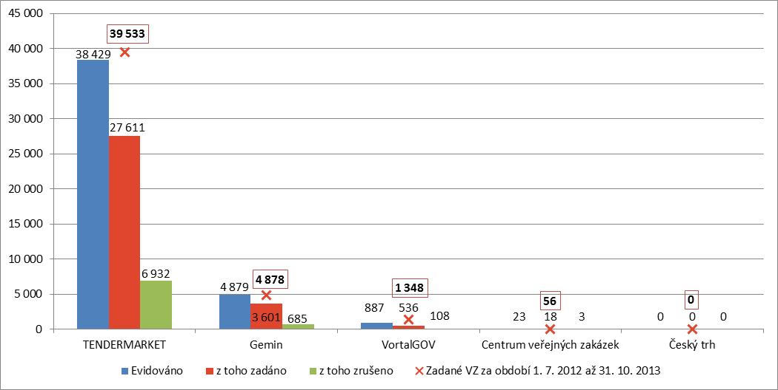
Zdroj: dataset VZ; zpracováno NKÚ.
Pozn.: Údaje MMR vedené jako „zadané VZ za období 1. 7. 2012 až 31. 10. 2013“ byly platné k 15. 11. 2013.

Nejvíce zadavatelé obchodovali na e-tržišti TENDERMARKET, které se podílelo z 81 % na celkových výdajích MMR za první rok provozu e-tržišť a které mělo nejvyšší růst zadaných zakázek za další 4 měsíce svého provozu.

Zadavatelé přes e-tržiště nejčastěji zadávali VZMR v otevřené výzvě nebo přímým zadáním, jak ukazuje graf č. 2. Otevřená výzva se považuje za nejvíce transparentní druh zadávacího řízení. Přímé zadání, které má na e-tržišti pouze oznamovací charakter a nedochází zde k soutěži mezi dodavateli, bylo použito v 37,59 % (tato „oznamovací položka“ byla v Ceníku taktéž navýšena, a to z 630 Kč na 814 Kč bez DPH, viz kapitola 4). E-aukce jako forma nákupu byla využita v minimální míře, a to u 0,1 % zadaných zakázek, ačkoliv MMR před spuštěním provozu e-tržišť počítalo alespoň s 15% využitím. Nejvýraznější rozdíl mezi odhadem a skutečností byl zjištěn u zadávacích řízení VZMR s předpokládanou hodnotou 5 až 50 tis. Kč, kde MMR odhadlo podíl ve výši 5 %, zatímco ve skutečnosti dosáhl 64 %. V následujícím grafu je uveden počet zadaných VZ podle druhu zadávacího řízení v prvním roce provozu e-tržišť:

Graf č. 2 – Počet zadaných VZ dle druhu zadávacího řízení
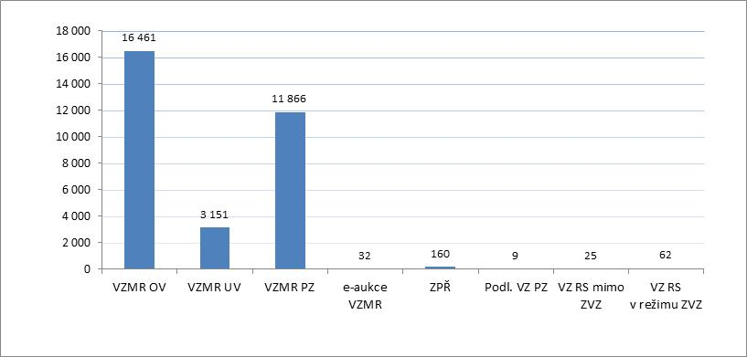Zdroj: dataset VZ; zpracováno NKÚ.
Vysvětlivky:
- VZMR OV – VZMR otevřená výzva;
- VZMR UV – VZMR uzavřená výzva;
- VZMR PZ – VZMR přímé zadání;
- ZPŘ – zjednodušené podlimitní řízení;
- Podl. VZ PZ – podlimitní VZ – přímé zadání;
- VZ RS mimo ZVZ – VZ na základě rámcové smlouvy mimo režim zákona o VZ;
- VZ RS v režimu ZVZ – VZ na základě rámcové smlouvy v režimu zákona o VZ.

NKÚ provedl z datasetu VZ předloženého správcem e-tržišť (MMR) analýzu zakázek zadaných ministerstvy. Následující tabulka podává souhrnné údaje o zakázkách vybraných povinných zadavatelů v prvním roce provozu e-tržišť:

Tabulka č. 1 – Počet zadaných VZ a jejich celkový finanční objem v členění podle ministerstev
Ministerstvo | Počet zadaných VZ | z toho počet VZ zadaných přímo | Celková smluvní cena (v Kč bez DPH)
Ministerstvo obrany | 11 371 | 4 607 | 706 600 588
Ministerstvo vnitra | 395 | 116 | 47 413 861
Ministerstvo zahraničních věcí | 245 | 34 | 15 119 929
Ministerstvo zemědělství | 192 | 21 | 34 239 045
Ministerstvo kultury | 105 | 53 | 19 815 840
Ministerstvo financí | 78 | 32 | 13 392 235
Ministerstvo školství, mládeže a tělovýchovy | 74 | 16 | 22 549 356
Ministerstvo spravedlnosti | 65 | 9 | 15 256 350
Ministerstvo životního prostředí | 53 | 6 | 9 834 882
Ministerstvo pro místní rozvoj | 49 | 0 | 12 205 556
Ministerstvo zdravotnictví | 44 | 15 | 4 411 689
Ministerstvo průmyslu a obchodu | 29 | 0 | 8 252 913
Ministerstvo dopravy | 26 | 7 | 5 039 283
Ministerstvo práce a sociálních věcí | 25 | 0 | 5 682 653
CELKEM | 12 751 | 4 916 | 919 814 180
Zdroj: dataset VZ; zpracováno NKÚ.

Je zřejmé, že v prvním roce provozu e-tržišť bylo MO zadavatelem s nejvyšším počtem VZ, nicméně 36 % těchto zakázek zadalo přímo, tzn. bez soutěže. Ostatní ministerstva zadala na
e-tržištích 11 % z celkového počtu analyzovaných zakázek, což ve finančním objemu představovalo 23 % z celkové smluvní ceny uvedené v tabulce č. 1. MMR z celkového počtu 49 zakázek zadalo 33 otevřenou výzvou, přímé zadání ani e-aukci nepoužilo. MSp zadalo z 65 zakázek otevřenou výzvou 56 a přímým zadáním 9 VZ, e-aukci také nepoužilo. Dále uvedené příklady (viz kapitola 6.2) nedodržení povinnosti zadávat zakázky přes e-tržiště mohou naznačovat existenci rezerv ve využívání e-tržišť ze strany ÚOSS a dalších povinných zadavatelů.

5.1 Nedostatky v evidenci veřejných zakázek a kvalita dat pro vyhodnocování
NKÚ prověřil shodu údajů o zakázkách z e-tržišť se statistikami v Informačním systému o veřejných zakázkách, ve kterých se automaticky shromažďují údaje o zakázkách evidovaných ve věstníku příslušného e-tržiště. Zde NKÚ zjistil nesrovnalosti v počtu zadaných VZ i v jejich hodnotě, přičemž nesrovnalosti byly způsobeny zejména evidencí a importem dat. Informace za stejné sledované období se lišily v závislosti na tom, ve kterém termínu byl import proveden. Z tohoto důvodu nelze zajistit trvalou srovnatelnost údajů o zadaných VZ. Dále byly v údajích u jednotlivých VZ zjištěny nesrovnalosti, které jsou popsány níže.

Zadavatelé při zadávání zakázky na e-tržišti mají povinnost vymezit její předmět prostřednictvím kódu CPV z číselníku NIPEZ. Současně se musí řídit seznamem komodit schváleným usnesením vlády ze dne 15. 6. 2011 č. 451. Tyto dva zdroje se však v označování komodit do jisté míry rozcházejí. Jeden zdroj uvádí, že komodita je povinná, ačkoliv ve druhém tato povinnost uvedena není. Tyto rozdíly pak znepřehledňují zadávání povinných komodit a mohou zkreslovat statistické vyhodnocení trhu veřejných zakázek z komoditního hlediska.

Analýzou zakázek z datasetu VZ byly zjištěny nedostatky v informacích vložených zadavateli do e-tržišť. Jednalo se zejména o nesprávné vykázání předpokládané hodnoty či smluvní částky, např. zadání nulové hodnoty nebo uvedení ceny za nakoupenou jednotku namísto ceny za celou VZ, nebo naopak. Dále byly chyby shledány v uvedení sazby DPH, která se pohybovala v rozpětí od −100 do 1 100 %, nebo chyběly informace o vítězném dodavateli či datu uzavření smlouvy.

Z uvedených skutečností vyplývá, že systém e-tržišť umožňoval zadávání chybných informací (hodnot). NKÚ zjistil, že nebyly nastaveny funkční kontrolní mechanismy (algoritmy), které by upozornily uživatele na výrazné odchylky od logicky očekávaného rozpětí hodnot.

Na základě výše uvedených nedostatků upozorňuje NKÚ na riziko nesprávnosti či snížené věrohodnosti informací uvedených ve Zprávě o fungování elektronických tržišť veřejné správy za příslušný kalendářní rok. Úroveň kvality dat mimo jiné komplikuje možnost objektivně hodnotit úspory dosažené zadáváním veřejných zakázek přes
e-tržiště.

Výše uvedené zjištěné skutečnosti neměly vliv na provoz e-tržišť, ale mohou mít vliv na transparentnost uveřejňovaných informací o zadaných zakázkách.

5.2 Analýza uživatelů e-tržišť
Na všech pěti e-tržištích bylo k 30. červnu 2013 zaregistrováno 570 zadavatelů a 10 197 dodavatelů. V České republice bylo k 31. lednu 2013 v registru ekonomických subjektů (po zohlednění právních forem registrovaných na e-tržištích a s vyloučením organizačních složek státu) evidováno celkem 2 587 966 aktivních ekonomických subjektů. Z uvedených informací vyplývá, že k 30. červnu 2013 bylo na e-tržištích registrováno jen 0,39 % subjektů zapsaných v registru ekonomických subjektů. Ačkoliv e-tržiště nejsou vhodná pro všechny komodity, a tedy ani pro všechny dodavatele, je třeba vzít v potaz, že většina dodavatelů vyvíjí více ekonomických činností než jen jednu hlavní.

NKÚ provedl dotazníkové šetření u registrovaných dodavatelů uvedených v datasetu uživatelů e-tržišť, který předložilo MMR. Dotazník byl doručen 1 948 vybraným dodavatelům. Návratnost byla ve výši 30,2 %, tj. 588 vyplněných dotazníků. Kompletní výsledky šetření a další podrobnosti k jeho průběhu jsou uvedeny v příloze č. 3. Přínosy a nedostatky využívání e-tržišť ověřoval NKÚ rovněž z předložených informací od organizačních útvarů kontrolovaných osob (zadavatelů).

Přínosy pro zadavatele jsou spatřovány především ve zvýšení transparentnosti procesu a zlepšení komunikace v průběhu zadávacího řízení. Jako hlavní nedostatky dodavatelé i zadavatelé uvedli zvýšení časové náročnosti zadávání VZ prostřednictvím e-tržiště, složité a zdlouhavé vyhledávání VZ a informací, nepřehlednost či malou uživatelskou přívětivost
e-tržišť. Dodavatelé shledali jako nedostatek také nemožnost registrovat se na všech e-tržištích najednou. Dodavatel, pokud nevyužívá placených informačních služeb daného e-tržiště nebo je příslušné e-tržiště nenabízí, musí zjišťovat informace o oznámených veřejných zakázkách na každém e-tržišti zvlášť nebo si je musí vyhledávat v Informačním systému o veřejných zakázkách. Existuje také možnost využít komerčních služeb jiných poskytovatelů, kteří provádějí sběr dat o veřejných zakázkách také z e-tržišť, jejichž správcem je MMR. Z dotazníkového šetření dále vyplynulo, že aktuální systém e-tržišť neposkytuje dodavatelům dostatečné množství informací a že aditivní služby využilo jen asi 9 % dodavatelů.

Skutečnost, že 41 % dodavatelů se zaregistrovalo na základě tzv. předregistrace zadavatelem, potvrzuje správnost zařazení této funkce do systému e-tržišť. Důvodem, proč se dodavatelé neregistrovali na všech e-tržištích, byla preference obchodování jen na e-tržišti doporučeném zadavatelem. Většina registrovaných dodavatelů (98,7 %) nebyla ve sledovaném období registrována u všech pěti e-tržišť. E-tržištěm s největším počtem dodavatelů (84 %) a zadavatelů (79 %) byl TENDERMARKET.

NKÚ prostřednictvím analýzy datasetu uživatelů zjistil duplicity v registraci uživatelů a tento stav vyhodnotil jako rozpor s provozním řádem. MMR na základě upozornění NKÚ řešilo tuto problematiku již v průběhu kontroly ve spolupráci s provozovateli e-tržišť s cílem zajistit soulad s provozním řádem e-tržišť.

6. Cíle modulu e-tržišť a monitorovací indikátor projektu NIPEZ

6.1 Nastavení cílů, jejich plnění a vyhodnocení
Cíle modulu e-tržišť nastavilo MMR téměř shodně s cíli projektu NIPEZ. Hlavním cílem tohoto modulu bylo dosažení finančních úspor elektronizací zadávání VZ v České republice zavedením e-tržišť. Výsledkem mělo být snížení cen nakupovaných komodit a snížení transakčních nákladů spojených s procesy zadávání VZ na straně zadavatelů i dodavatelů. Snížením cen nakupovaných komodit by mělo být dosaženo roční úspory 1,2 mld. Kč za Etapu 1 a 2,1 mld. Kč za Etapu 2, snížením transakčních nákladů pak 178 mil. Kč za Etapu 1 a 335 mil. Kč za Etapu 2.

V souvislosti se zavedením e-tržišť nastavilo MMR taktéž dílčí cíle projektu. Jednalo se zejména o podporu transparentnosti zadávání VZ, zvýšení konkurenčního prostředí mezi dodavateli či o zavedení ucelenější evidence VZ za účelem analytických a statistických hodnocení.

V prvním roce provozu e-tržišť neprovádělo MMR měření a hodnocení hlavního cíle ani dílčích cílů. MMR svůj postup odůvodnilo tím, že projekt není v současné chvíli ukončen a jeho hodnocení by nepřineslo validní výsledky. NKÚ zjistil, že k vyžadování součinnosti ostatních ÚOSS pro účely hodnocení hlavního cíle nemá MMR dostatečné pravomoci.

Dle UV ze dne 10. 5. 2010 č. 343 má MMR každoročně vypracovat zprávu o fungování e-tržišť. První zprávu MMR vydalo za rok 2012. Hodnotilo v ní prvních šest měsíců provozu e-tržišť a uvádělo v ní zejména statistické údaje bez průběžného hodnocení plnění cílů. Pro vyhodnocení cílů po ukončení projektu NIPEZ nemá MMR nastaven postup získávání relevantních dat ani metodiku hodnocení.

Studie proveditelnosti projektu NIPEZ odhadovala úsporu transakčních nákladů v rozsahu 2 % finančního objemu podlimitních veřejných zakázek a 1 % finančního objemu u VZMR. MMR v průběhu kontroly vyčíslení těchto úspor nepředložilo. Důvodem byl nedostatek údajů od zadavatelů. Na základě dotazů NKÚ všechny kontrolované osoby uvedly, že nákupem přes
e-tržiště neuspořily personální ani materiální výdaje. Výrazných úspor snížením transakčních nákladů tak dosaženo nebylo.

Z datasetu VZ vyplynulo, že povinnými zadavateli bylo zadáno 31 076 VZ. Tato data byla očištěna na 27 800 zakázek, jejichž celková předpokládaná hodnota činila 2 307 409 104 Kč bez DPH a celková smluvní cena 1 968 650 314 Kč bez DPH. Z poskytnutých údajů NKÚ zjistil následující skutečnosti, které vypovídají o dosažení nižších cen vůči předpokládaným hodnotám, přičemž tento rozdíl lze za určitých podmínek označit jako „úsporu“:
- U 25,9 % zakázek se jejich předpokládaná hodnota shodovala s celkovou smluvní cenou. To znamená, že zde nebylo dosaženo žádné „úspory“.
- Průměrné procento celkové „úspory“ na jednu VZ dosažené prostřednictvím e-tržišť vyčíslil NKÚ hodnotou 12,55 % a medián této procentní „úspory“ činil 4,6 %.
- Prostřednictvím e-tržišť „uspořili“ zadavatelé oproti předpokládané hodnotě 338 758 790 Kč bez DPH. Pro objektivnost je nutné odečíst částku 18 677 496 Kč bez DPH, která představuje výdaje MMR za zadané zakázky. Výše „úspory“ dosažené prostřednictvím e-tržišť v podobě snížení nákupních cen představuje částku 320 081 294 Kč bez DPH.
- Z plánovaného cíle dosažení roční úspory 1,2 mld. Kč snížením cen nakupovaných komodit bylo v prvním roce používání e-tržišť dosaženo pouze 27 % plánované hodnoty. Výsledný stav oproti předpokladu MMR mohl být ovlivněn snížením limitu pro VZMR z 2 mil. Kč na 1 mil. Kč od 1. 4. 2012.
- Nejvyšší objem zakázek (1,145 mld. Kč bez DPH) byl uskutečněn na trhu dodávek, který tvořil 58 % celkového objemu všech nákupů. U dodávek byly nejvyšší „úspory“ u VZMR zadaných otevřenou výzvou, a to 20 %. Naopak nejnižší úspory byly u zakázek zadaných přímo, a to 4 %. Trh služeb v hodnotě 560 mil. Kč bez DPH, který tvořil 29 % celkového objemu všech nákupů, a trh stavebních prací v hodnotě 263 mil. Kč bez DPH (13 % všech nákupů) vykazovaly v uvedených druzích řízení obdobnou výši procenta „úspor“.

Ke kontrolovanému vzorku zadaných zakázek uvedlo kvalifikovaný odhad úspor z nákupních cen jen MMR. V resortu MSp nebyly úspory z nákupu sledovány a vyhodnocovány.

V rámci hodnocení přínosu nových e-tržišť k transparentnosti se NKÚ neztotožnil s názorem MMR, že výchozí stav i přes jiné technické podmínky původních ICT e-tržišť byl netransparentní, čili nulový. V roce 2011 bylo realizováno celkem 40,5 tis. zakázek malého rozsahu přes ICT e-tržiště dle UV ze dne 26. 6. 2002 č. 683, e-tržiště SEPO používané organizacemi resortu obrany a e-tržiště E-ZAK používané MMR. Celková hodnota těchto zakázek byla minimálně 1,3 mld. Kč.

6.2 Plnění povinností zadávání na e-tržištích kontrolovanými osobami
Povinnost nákupu přes e-tržiště stanovilo MMR všem svým útvarům a podřízeným organizacím vnitřním předpisem, ve kterém byla stanovena povinnost zasílat jedenkrát za kalendářní rok informace o objemu nákupu komodit ze Seznamu komodit, a to jak přes e-tržiště, tak mimo něj. Za rok 2012 MMR nevyhodnotilo dodržení UV ze dne 10. 5. 2010 č. 343 v aktuálním znění; navíc pro takové hodnocení ani neobdrželo informace od všech subjektů.

MSp stanovilo povinnost nákupu přes e-tržiště také vnitřním předpisem, a to ve výši 100 % nákupu povinných komodit i pro podřízené organizace. Avšak mechanismus sběru dat pro vyhodnocení dodržování povinnosti nastaven nebyl.

MMR a MSp vedly evidence objednávek a zakázek realizovaných přes e-tržiště i mimo ně, na základě kterých NKÚ provedl analýzu dodržování povinností předepsaných usnesením vlády ze dne 10. 5. 2010 č. 343 v aktuálním znění. KS ÚL a KSZ ÚL, které jsou podřízenými organizacemi MSp, tuto evidenci nevedly vůbec. U MSp zjistil NKÚ chyby v údajích i ve způsobu evidence, který neumožňoval přesnou identifikaci zakázek. Tuto evidenci, která měla sloužit ke zvýšení transparentnosti, tak nelze považovat za relevantní zdroj informací pro kontrolu plnění povinností vyplývajících z UV ze dne 10. 5. 2010 č. 343, resp. UV ze dne 28. 3. 2012 č. 222, a vnitřního předpisu MSp.

Skutečnost, že data pro statistická hodnocení a hodnocení cílů jsou nesprávná, potvrzují i výsledky kontroly evidence zakázek MMR, MSp a stejně tak i kontrola vybraného vzorku zakázek zadaných přes e-tržiště u všech kontrolovaných osob.

Z evidence zakázek a objednávek bylo zjištěno, že MMR a MSp realizovaly některé nákupy komodit s povinností pro e-tržiště přesahující hodnotu 50 tis. Kč bez DPH mimo e-tržiště, a postupovaly tak v rozporu s UV ze dne 10. 5. 2010 č. 343. Obě kontrolovaná ministerstva tedy nedodržela limit 100 % u nákupu povinných komodit přes e-tržiště. Dále bylo zjištěno, že jak MMR, tak i MSp zadalo v několika případech mimo e-tržiště v krátkém časovém intervalu či ve stejný den objednávky se stejným předmětem plnění povinných komodit ve finančním limitu do 50 tis. Kč bez DPH. Tímto dělením tak mohou zadavatelé obcházet povinnosti stanovené Pravidly. V kontrolovaném vzorku byly potvrzeny nedostatky zjištěné analýzou údajů z datasetu VZ (viz kapitola 5).

Další zjištěné skutečnosti svědčily o nedodržení zákona o VZ a Pravidel. Zákon o VZ byl například porušen zadáním zakázky diskriminačním způsobem u KS ÚL, neboť zde byl uveden konkrétní typ mobilního telefonu i obchodní značka, či nedodržením povinnosti zveřejnit smlouvu k VZ nad 500 tis. Kč bez DPH na profilu zadavatele (MMR a MSp). Při kontrole MSp bylo zjištěno, že nebyl dodržen zákon č. 219/2000 Sb., o majetku České republiky a jejím vystupování v právních vztazích, který ukládá pro nabytí majetku povinnost uzavřít písemnou smlouvu s dodavatelem. MSp však smlouvy na nákup majetku v některých případech s dodavatelem neuzavřelo. Dále MMR porušilo Pravidla nedodržením lhůty pro podání nabídek u čtyř z šestnácti kontrolovaných VZ.

6.3 Plnění monitorovacího indikátoru a jeho průběžné vyhodnocení
Monitorovací zprávy projektu NIPEZ zpracované MMR a předložené zprostředkujícímu subjektu v roce 2013 k průběžnému plnění monitorovacího indikátoru „podíl digitalizovaných dokumentů“ obsahovaly hodnotu 0 %. Vykazovaná hodnota je v rozporu se skutečností, neboť jen v prvních 12 měsících provozu e-tržišť bylo evidováno 44 218 VZ. Monitorovací zprávy tedy nezachycovaly skutečný stav plnění sledovaného indikátoru. Průběžný monitoring tak neplní svůj účel, neboť jím vykazované údaje nelze využít při řízení a realizaci projektu NIPEZ ani při sledování příspěvku tohoto projektu k naplňování implementace cílů intervence příslušné prioritní osy IOP. Vzhledem k tomu, že nebyla nastavena metodika výpočtu tohoto indikátoru, jeho sledování a vyhodnocování není transparentní a neplní svůj účel.

Výše popsaný stav vypovídá o tom, že monitoring projektu NIPEZ nemá vypovídací schopnost pro posouzení splnění povinností stanovených v článku 27 nařízení Rady (ES, EURATOM) č. 1605/2002, jehož podstatou je hospodárnost, účinnost a efektivnost.

III. Shrnutí

Elektronizace zadávání veřejných zakázek je nejvýznamnější nástroj pro zefektivnění oblasti veřejných nákupů. Na národní úrovni úsilí MMR směřuje k dosažení co nejvyšší transparentnosti s pomocí evidence všech kroků v procesu zadávání zakázek, aby byla zajištěna snadná dohledatelnost všech relevantních údajů o veřejných zakázkách. Současně nelze pominout sílící tlak Evropské komise na sjednocení postupů pro zadávání veřejných zakázek napříč celou EU.

MMR přistoupilo projektem NIPEZ k plnění Strategie elektronizace zadávání veřejných zakázek pro období let 2011 až 2015. E-tržiště představují první funkční modul projektu NIPEZ, přičemž se jedná o modul, který přímo řeší podporu zadávacího procesu na úrovni zadavatele u vybrané skupiny veřejných zakázek, z níž nejvýznamnější jsou zakázky malého rozsahu.

Kontrola NKÚ se týkala prvního roku provozu e-tržišť, tedy období od spuštění dne 1. července 2012 do 30. června 2013 (částečně také do 31. října 2013). Pro vybudování e-tržišť ve správě MMR bylo realizováno 13 zakázek v objemu 37 mil. Kč vč. DPH. Za první rok provozu e-tržišť zaplatilo MMR za veškeré zakázky zadané veřejnými zadavateli přes e-tržiště celkem 22,4 mil. Kč vč. DPH.

Na e-tržištích bylo k 30. červnu 2013 zaregistrováno 570 zadavatelů a 10 197 dodavatelů (tj. 0,39 % z aktivních ekonomických subjektů v ČR) a evidováno 44 218 veřejných zakázek, z toho 31 766 o celkové hodnotě 2,25 mld. Kč bez DPH bylo zadáno (byla uzavřena smlouva). Na celkovém finančním objemu zadaných VZ se podílel trh dodávek přibližně 58 % a trh služeb 29 %.

Za následující čtyři měsíce (od 1. 7. do 31. 10. 2013) vzrostl počet zadaných veřejných zakázek o 44 %, což v peněžním vyjádření činilo 1,14 mld. Kč bez DPH.

Kontrolní akcí byly zjištěny tyto významné skutečnosti:
- Příprava e-tržišť byla zajištěna prostřednictvím veřejných zakázek a byla spolufinancována z prostředků EU. Nejzávažnějším zjištěním v této oblasti bylo neoprávněné dělení veřejné zakázky, přičemž NKÚ toto mj. kvalifikoval jako porušení rozpočtové kázně a zároveň jako nesrovnalost ve výši až 1,445 mil. Kč.
- Pro hodnocení projektu si MMR zvolilo monitorovací indikátor „podíl digitalizovaných dokumentů“ s cílovou hodnotou 10 %. Tento indikátor však není navázán na hlavní cíl projektu NIPEZ, kterým je dosažení úspor. Způsob jeho výpočtu nebyl doložen v žádném z dokladů k projektu NIPEZ. V průběhu prvního roku používání e-tržišť MMR vykazovalo u tohoto indikátoru nulovou hodnotu, která neodpovídala reálnému podílu elektronicky zadaných zakázek.
- V koncesním řízení MMR v rozporu s právními předpisy dvakrát navýšilo Ceník, resp. jednotkové ceny za základní služby, za které MMR platí jednotlivým provozovatelům, čímž zvýšilo výdaje na provoz e-tržišť. Toto navýšení představuje riziko nehospodárnosti ve zbývajícím období platnosti koncesních smluv.
- MMR úspory ani další cíle v prvním roce provozu e-tržišť nehodnotilo. Dle výpočtu NKÚ bylo v prvním roce používání e-tržišť dosaženo pouze 320 mil. Kč „úspor“, což představuje 27 % z plánovaného cíle 1,2 mld. Kč (snížení cen nakupovaných komodit). Nejvyšší „úspory“ na trhu dodávek činily 20 % v případě zadávání VZ formou „otevřených výzev“. Nejnižší „úspora“ byla vypočtena u „přímého zadání“ na trhu služeb (4 %).
E-aukce, se kterými byly spojovány nejvyšší očekávané úspory, byly realizovány v zanedbatelném počtu případů.
- Z pěti e-tržišť zadavatelé preferovali zadávání zakázek na dvou – TENDERMARKET a Gemin, jejichž prostřednictvím bylo zadáno 98 % veřejných zakázek. Na e-tržišti TENDERMARKET je zaregistrováno i nejvíce uživatelů (84 % dodavatelů a 79 % zadavatelů) z celkového počtu všech registrovaných.
- Systém e-tržišť umožňoval zadávání chybných hodnot, neboť nebyly nastaveny funkční kontrolní mechanismy (algoritmy), které by uživatele upozornily na logické chyby. Tato skutečnost může mít vliv na správnost statistického vyhodnocení i na transparentnost uveřejňovaných informací o zadaných zakázkách.
- Povinnost zadávání zakázek byla dána usneseními vlády, stejně jako tomu bylo předtím u systému ICT e-tržišť, který byl před zahájením projektu NIPEZ vyhodnocen jako nedostatečný. V UV ze dne 10. 5. 2010 č. 343 ani v UV ze dne 28. 3. 2012 č. 222 nebyl nastaven kontrolní a sankční mechanismus pro kontrolu dodržování povinnosti zadávat zakázky přes e-tržiště ve výši 100 % pro ústřední orgány státní správy a ve výši 50 % pro jejich podřízené organizace.
- MMR a MSp vedly evidenci objednávek a zakázek zadaných přes i mimo e-tržiště. Tuto povinnost však MSp nepřeneslo na své podřízené organizace a KS ÚL ani KSZ ÚL tuto evidenci nevedly. Způsob evidence tak neumožňoval kontrolu plnění vládou stanovených povinností. Další zjištění u MMR a MSp souvisela například s nedodržením zákona č. 219/2000 Sb., o majetku České republiky a jejím vystupování v právních vztazích.

IV. Vyhodnocení

E-tržiště projektu NIPEZ představují jeden z důležitých kroků zvyšování efektivity veřejných nákupů spojených zejména se zadáváním veřejných zakázek malého rozsahu, které nejsou pod stejnou úrovní veřejné kontroly jako podlimitní a nadlimitní veřejné zakázky, ačkoli mají vliv na značný objem veřejných prostředků.

NKÚ kontrolou zjistil, že nadále existuje prostor ke zlepšení ve fungování e-tržišť projektu NIPEZ i v celkovém přístupu MMR a dalších zainteresovaných orgánů veřejné správy jakožto veřejných zadavatelů. S ohledem na další provoz e-tržišť doporučuje NKÚ zaměřit se na následující oblasti:
- sledování a hodnocení úspor a ostatních cílů modulu e-tržišť projektu NIPEZ;
- nastavení metodiky pro výpočet monitorovacího indikátoru a vykazování jeho skutečného stavu v průběžných monitorovacích zprávách;
- zajištění technických podmínek e-tržišť na úrovni, která minimalizuje zadávání nesprávných údajů ze strany uživatelů e-tržišť a umožní vytvářet spolehlivá statistická hodnocení trhu veřejných zakázek;
- snížení podílu využívání přímých zadání za účelem posílení transparentnosti a hospodárnosti zadávání veřejných zakázek;
- vytvoření vhodných podmínek pro rozšíření e-tržišť pro Etapu 2, a to jak pro zadavatele, tak pro dodavatele, neboť povinnost zadávání přes e-tržiště je limitována stávající právní úpravou, chybějícími kontrolními a sankčními mechanismy, velmi nízkým počtem dodavatelů, který je do jisté míry ovlivněn počtem povinných zadavatelů a přístupem dobrovolných zadavatelů k aktivnímu využívání e-tržišť, i celkovou mírou osvěty všech zainteresovaných subjektů.

V průběhu kontroly vláda schválila usnesení ze dne 18. prosince 2013 č. 981, kterým byla nařízena povinnost zadávat od 1. ledna 2014 veřejné zakázky v souladu s Pravidly v rozsahu 100 % finančního objemu u povinných komodit u podřízených organizací ÚOSS oproti původnímu limitu 50 %. Tato změna usnadní orgánům veřejné správy sledovat dodržování této povinnosti u podřízených organizací.

Kontrola potvrdila, že zadávání veřejných zakázek přes e-tržiště má prokazatelný vliv na snižování nákupních cen. Hlavním úskalím je udržení standardu kvality a spolehlivosti plnění ze strany dodavatelů.

Optimalizace transakčních nákladů spojených se zadáváním veřejných zakázek na e-tržištích vedla uživatele na straně zadavatelů i dodavatelů k nízkému využívání aditivních služeb, které se měly podle předpokladů MMR stát hlavním konkurenčním aspektem mezi e-tržišti. Nabídka těchto aditivních služeb poskytovaných uživatelům však nevytváří očekávaný tlak na zvýšení využívání všech e-tržišť.

Příloha č. 1
Seznam usnesení vlády a strategických materiálů tvořících rámec elektronizace zadávání veřejných zakázek

- Usnesení vlády
Usnesení vlády ze dne 26. 6. 2002 č. 683, o opatřeních ke koordinovanému vynakládání finančních prostředků na informační a komunikační technologie
- Zaveden nákup informačních a komunikačních technologií přes elektronická tržiště.

Usnesení vlády ze dne 10. 5. 2010 č. 343, k používání elektronických tržišť subjekty veřejné správy při vynakládání finančních prostředků
- Schválena Pravidla systému používání elektronických tržišť subjekty veřejné správy při pořizování a obměně určených komodit.
- Stanovilo ústředním orgánům státní správy a jim podřízeným orgánům a organizacím povinnost používat od 1. 7. 2011 nový systém e-tržišť pro zadávání VZ malého rozsahu, VZ zadávaných ve zjednodušeném podlimitním řízení a VZ zadávaných na základě rámcové smlouvy postupem podle § 92 odst. 3 zákona č. 137/2006 Sb., o veřejných zakázkách, jejichž předmětem jsou vybrané komodity dle Seznamu komodit, které budou pořizovány a obměňovány prostřednictvím elektronického tržiště, v souladu s Pravidly.
- Stanovilo pro ÚOSS povinnost zajistit u podřízených organizací zadávání výše zmíněných VZ v souladu s Pravidly, a to nejméně v rozsahu 50 % předpokládaných finančních prostředků vynakládaných na vymezené komodity.

Usnesení vlády ze dne 15. 6. 2011 č. 451, o Seznamu komodit, které budou pořizovány a obměňovány prostřednictvím elektronického tržiště, o Vzorovém provozním řádu elektronických tržišť, o Metodickém pokynu k vybraným chybám v klasifikaci CPV a o změně usnesení vlády ze dne 10. května 2010 č. 343, k používání elektronických tržišť subjekty veřejné správy při vynakládání finančních prostředků
- Schválen Seznam komodit, které budou pořizovány a obměňovány prostřednictvím elektronického tržiště, Vzorový provozní řád elektronických tržišť a Metodický pokyn k vybraným chybám v klasifikaci CPV.

Usnesení vlády ze dne 14. 12. 2011 č. 933, o změně usnesení vlády ze dne 10. května 2010 č. 343, k používání elektronických tržišť subjekty veřejné správy při vynakládání finančních prostředků
- Zahájení provozu e-tržišť ke dni 1. 4. 2012.
- Zahájení zadávání VZ uvedených v usnesení vlády ze dne 10. 5. 2010 č. 343 prostřednictvím e-tržišť od 1. 4. 2012.

Usnesení vlády ze dne 28. 3. 2012 č. 222, o změně usnesení vlády ze dne 10. května 2010 č. 343, k používání elektronických tržišť subjekty veřejné správy při vynakládání finančních prostředků
- Zahájení provozu e-tržišť ke dni 1. 5. 2012.
- Zahájení zadávání VZ uvedených v usnesení vlády ze dne 10. 5. 2010 č. 343 prostřednictvím e-tržišť od 1. 7. 2012.

Usnesení vlády ze dne 18. 12. 2013 č. 981, o změně usnesení vlády ze dne 10. května 2010 č. 343, k používání elektronických tržišť subjekty veřejné správy při vynakládání finančních prostředků
- Stanovilo povinnost pro podřízené orgány a organizace zadávat VZ v souladu s Pravidly v rozsahu 100 % předpokládaných finančních prostředků vynakládaných na vymezené komodity.

2. Strategické materiály

Sdělení Komise Radě, Evropskému parlamentu, Evropskému hospodářskému a sociálnímu výboru a Výboru regionů: Akční plán provádění právního rámce v oblasti elektronického zadávání veřejných zakázek; KOM(2004) 841 ze dne 29. 12. 2004.

Členské státy EU byly tímto vyzvány ke zpracování národních plánů zavádění elektronického zadávání VZ, které budou obsahovat strategii a měřitelné cíle zavádění moderních informačních a komunikačních technologií do procesu zadávání VZ a které se stanou podkladem pro sestavení individuálních plánů významných zadavatelů.

Národní plán zavedení elektronického zadávání veřejných zakázek pro období let 2006 až 2010 – schválen usnesením vlády ze dne 10. 5. 2006 č. 500. Plán vychází z potřeby České republiky systémově řešit oblast zavádění moderních informačních a komunikačních technologií do procesu zadávání VZ a popisuje cílový stav elektronického zadávání VZ v ČR a opatření k dosažení tohoto stavu pro období 2006–2010.

Strategie rozvoje služeb pro informační společnost v České republice na období
2008–2012, schválena usnesením vlády ze dne 9. 7. 2008 č. 854. Usnesením vláda uložila Ministerstvu vnitra ČR:
- stanovit závazné postupy pro koordinaci ICT projektů Smart Administration a předložit je vládě,
- zřídit a provozovat pro potřeby realizace projektů Smart Administration programovou kancelář pro koordinaci projektů Smart Administration,
- zajistit technologickou provázanost realizovaných projektů Smart Administration a za tímto účelem zřídit a provozovat útvar hlavního architekta eGovernment,
- zajistit informace pro předsedu vlády o realizaci projektů Smart Administration prostřednictvím programové kanceláře, a to pravidelně jednou měsíčně.

Analýza individuálních strategií elektronizace zadávání veřejných zakázek zpracovaných na základě opatření J.2.2 Národního plánu (srpen 2009). Analýza měla přispět k urychlení rozvoje elektronizace VZ a k eliminaci nejednotnosti v přístupu jednotlivých ústředních orgánů státní správy k elektronizaci VZ a k podpoře národní infrastruktury pro elektronické zadávání VZ. Z analýzy 20 individuálních strategií jednotlivých ÚOSS vyplynulo, že v roce 2007 používalo atestovaný elektronických nástroj v plném provozu jen Ministerstvo obrany (pro veřejné zakázky malého rozsahu) a v testovacím provozu MMR. Ostatní resorty buď byly ve fázi plánování a přípravy projektů zavedení atestovaného elektronického nástroje, nebo pouze uvažovaly o jeho zavedení, či vůbec použití neplánovaly. Dále analýza potvrdila, že ÚOSS nevyužívají elektronické nástroje pro realizaci všech úkonů v zadávacím řízení, ale např. jen pro uveřejňování informací o VZ.

Zpráva o plnění Národního plánu zavedení elektronického zadávání veřejných zakázek pro období let 2006–2010 za rok 2008 – vláda vzala tuto zprávu na vědomí usnesením ze dne 4. 5. 2009 č. 574. Ve zprávě bylo uvedeno řešení nového opatření J.9 Národního plánu, přičemž cílem tohoto opatření bylo zpracovat návrh modelu fungování národní infrastruktury pro elektronické zadávání veřejných zakázek (NIPEZ).

Analýza elektronických tržišť (GEM) pro veřejnou správu zajišťujících nákup komodit z oblasti informačních a komunikačních technologií z pohledu ekonomického a právního (2009, MMR). Analýza identifikovala nedostatky při používání e-tržišť v rámci povinnosti dle usnesení vlády ze dne 26. 6. 2002 č. 683.

Strategie používání e-tržiště pro veřejnou správu dle opatření J.6 Národního plánu – byla vzata na vědomí usnesením vlády ze dne 10. 5. 2010 č. 343. Dokument vymezuje záměry a cíle spojené s vytvořením a provozem e-tržišť.

Závazné minimální požadavky na technickou charakteristiku elektronických tržišť veřejné správy – technická specifikace e-tržišť
- Dokument byl zpracován na základě bodu III/1a usnesení vlády ze dne 10. 5. 2010 č. 343.
- Jedná se o popis požadavků na provádění úkonů v zadávacím řízení prostřednictvím
e-tržiště v elektronické podobě (procesní, systémové a softwarové požadavky), technických a technologických variant, minimálních požadavků na splnění legislativních a dalších požadavků s přihlédnutím k aktuálně dostupným informačním a komunikačním technologiím.
- Tvoří hlavní část zadávacích podmínek v koncesním řízení na vývoj a provoz jednotlivých e-tržišť při výběru provozovatelů e-tržišť, slouží pro ověřování shody e-tržišť s požadavky koncesní smlouvy v rámci akceptačních testů před spuštěním e-tržiště do ostrého provozu před 1. 1. 2012 a v průběhu plnění koncesní smlouvy (tj. po dobu provozu e-tržišť).

Strategie elektronizace zadávání veřejných zakázek pro období let 2011 až 2015
- Schválena usnesením vlády ze dne 5. 1. 2011 č. 5.
- Hlavní cíle spočívají v tom, že 100 % zadavatelů bude mít do konce roku 2015 k dispozici elektronický nástroj/nástroje umožňující komplexní podporu celého životního cyklu veřejné zakázky a že realizací všech opatření této strategie bude dosažena roční úspora 50 mld. Kč z veřejných rozpočtů.

Zpráva o fungování elektronických tržišť veřejné správy za rok 2012
- Vzata na vědomí usnesením vlády ze dne 15. 5. 2013 č. 355.
- Jejím obsahem je především shrnutí činnosti MMR v oblasti správy e-tržišť veřejné správy, informace o počtu e-tržišť a identifikační údaje jejich provozovatelů, údaje o vynaložených finančních prostředcích na pořízení nebo obnovu komodit prostřednictvím e-tržišť, přehled výjimek z povinnosti používat e-tržiště a návrhy na změny v oblasti systému e-tržišť.

Příloha č. 2

Přehled zakázek a koncesních smluv na přípravu a realizaci modulu e-tržišť a vzdělávání jejich uživatelů
Pořadí | Název zakázky (číslo smlouvy v CES) | Částka s DPH v Kč | Podpis smlouvy | Zdroj financování
1. | Zpracování kategorizace a standardizace komodit vhodných pro zadávání prostřednictvím e-tržišť (4652) | 1 188 000 | 19. 4. 2010 | IOP*
2. | Zpracování technické specifikace pro e-tržiště (4671) | 3 540 000 | 25. 5. 2010 | IOP
3. | Příprava podkladů zadávacích podmínek pro výběr provozovatelů e-tržišť (4699) | 2 040 000 | 20. 8. 2010 | IOP
4. | Mandátní smlouva (4797) | 588 000 | 22. 2. 2011 | SR**
5. | Příprava legislativy v souvislosti s e-tržišti, národním elektronickým nástrojem, případně dalšími moduly a částmi NIPEZ (4818) | 3 120 000 | 26. 4. 2011 | IOP
6. | Vytvoření podrobné koncepce systému vzdělávání (4821) | 948 000 | 16. 5. 2011 | OP LZZ***
7. | Zpracování kategorizace a standardizace pro ostatní komodity (4888) | 15 480 000 | 11. 10. 2011 | IOP
8. | Realizace vzdělávacích kurzů pro uživatele nového systému e-tržišť (4897) | 4 591 778 | 22. 11. 2011 | OP LZZ
9. | Ověření shody elektronického tržiště pro subjekty veřejné správy s Technickou specifikací před jeho zprovozněním (4983) | 2 700 000 | 27. 2. 2012 | SR
10. | Elektronická tržiště – revize a úprava klíčových dokumentů a koncesních vztahů v návaznosti na novelu zákona o veřejných zakázkách (CES 5004) | 573 600 | 5. 4. 2012 | SR
11. | Externí audit „Vzdělávání uživatelů e-tržišť“ (objednávka č. 2390_2012-32) | 79 800 | 2. 10. 2012 | OP LZZ
12. | Realizace vzdělávacích kurzů pro uživatele nového systému e-tržišť – rozšířené (výstup je dodatek ke smlouvě) – navýšení ceny na 5 491 778,40 Kč (4897_1) | 900 000 | 27. 8. 2012 | OP LZZ
13. | Smlouva o dílo „Podpora činností správce e-tržiště při provozu dle usnesení vlády č. 343/2010“ (5134) | 1 137 400 | 7. 5. 2013 | SR
14. | Koncesní smlouvy (CES 4876, 4877, 4878, 4879, 4880) | výkonové zpoplatnění | 30. 9. 2011 | SR
15. | Koncesní smlouvy – dodatek č. 1 | výkonové zpoplatnění | 1. 5. 2012 | SR
 | Celkem | 36 886 578
Pozn.: CES – centrální evidence smluv MMR, ve které jsou smlouvy označeny čísly, jak je uvedeno v závorkách.
* IOP – Integrovaný operační program.
** SR – státní rozpočet.
*** OP LZZ – operační program Lidské zdroje a zaměstnanost.
Příloha č. 3

Výsledky dotazníkového šetření mezi dodavateli registrovanými na e-tržištích NIPEZ

Pro účast v dotazníkovém šetření byli vybráni dodavatelé z datasetu VZ za první rok provozu
e-tržišť, tj. za období od 1. 7. 2012 do 30. 6. 2013.

Dotazníkové šetření bylo zahájeno dne 5. 11. 2013 a osloveno bylo prostřednictvím e-mailu 2 026 dodavatelů. E-mail byl úspěšně doručen 1 948 z nich. Ve stanoveném termínu přišlo 588 vyplněných dotazníků, návratnost tak činila 30,2 %.

Informace k výběru respondentů jsou uvedeny v samostatné kapitole o výsledcích dotazníkového šetření. Respondenti byli rozděleni do tří skupin, které jsou v grafech barevně rozlišeny:
1. dodavatelé ( , kteří vysoutěžili jednu VZ,
2. dodavatelé , kteří vysoutěžili 2 až 9 VZ,
3. dodavatelé , kteří vysoutěžili 10 a více VZ.

Dotazník obsahoval 6 hlavních otázek a jednu doplňující. Otázky se týkaly informovanosti, důvodů, proč se dodavatelé neregistrovali na všech provozovaných e-tržištích, či zkušeností s využíváním e-tržiště.

Vyhodnocení odpovědí:

Uveďte zdroj informace, na jejímž základě jste se rozhodli zaregistrovat se na e-tržišti.

Rozhodujícím impulzem pro registraci na e-tržišti bylo u dodavatelů zejména využití možnosti předregistrace zadavatelem (uvedlo 41 % dodavatelů). Tím, že MMR nastavilo tuto možnost, usnadnilo zadavatelům pokračovat v obchodní spolupráci se svými dodavateli, se kterými již měli zkušenost. Významným zdrojem informací stimulujících k registraci byl internet (32 % dodavatelů). Informace získané z internetu zdaleka předčily informace z konferencí, seminářů či školení pořádaných jak MMR, tak provozovateli e-tržišť.

Graf č. 1 – Zdroj informací pro učinění registrace na e-tržišti
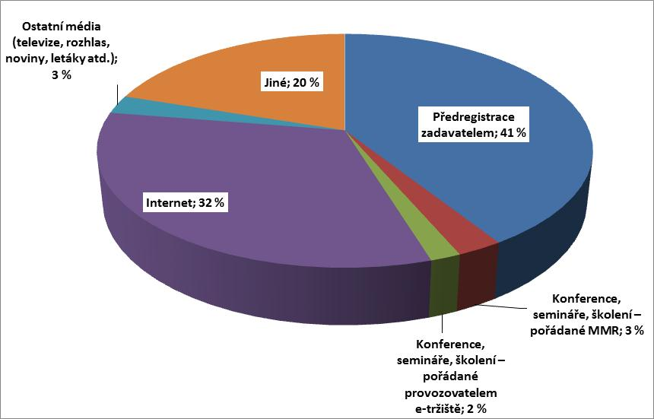
Pozn.: 100 % = 588 respondentů.

Pokud nejste registrováni současně na všech pěti e-tržištích, vyberte max. 3 důvody z níže uvedených možností, které nejlépe vystihují Váš názor.

Otázka směřovala na objasnění důvodů, proč se dodavatelé neregistrují na všech provozovaných e-tržištích.

Nejčastějším důvodem pro neregistraci na všech pěti provozovaných e-tržištích bylo využívání jen e-tržiště doporučeného zadavatelem (49 % dodavatelů). Tato odpověď byla nejčastější u všech analyzovaných skupin dodavatelů. Dodavatelé, kteří vysoutěžili více než 10 VZ, využívali nejčastěji jen e-tržiště, kde je velký počet zadavatelů (38 % dodavatelů z této skupiny). Oproti tomu dodavatelé, kteří vysoutěžili jednu VZ či 2 až 9 VZ, uváděli, že nemají dostatečné informace o dalších e-tržištích (shodně 42 % dodavatelů z každé této skupiny), a rovněž je odradila nutná registrace na každém z provozovaných e-tržišť (23 % dodavatelů ze skupiny 1 a 26 % dodavatelů ze skupiny 2).

Mezi jinými důvody neregistrace na všech pěti e-tržištích, které respondenti uváděli, byly zejména: nejednotnost prostředí e-tržišť, problémy s registrací na e-tržišti, malý počet poptávek na některých e-tržištích, zátěž pro dodavatele (administrativní, časová, finanční), komplikované podávání nabídek nebo využívání jiných informačních serverů o VZ.

Graf č. 2 – Důvody neregistrace na všech provozovaných e-tržištích
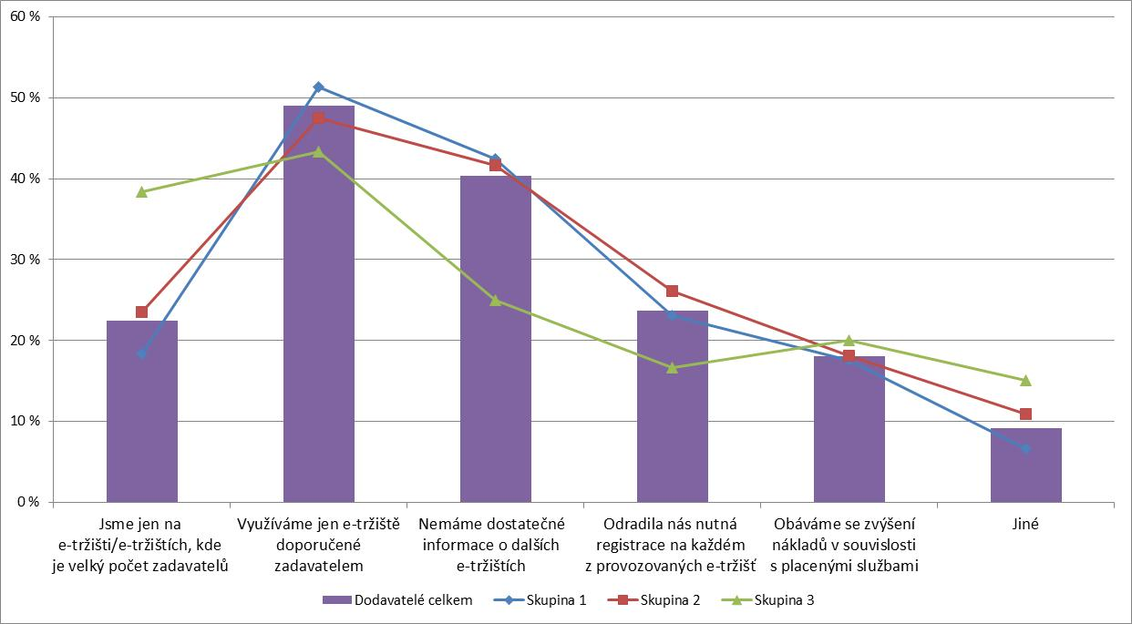
Pozn.: 100 % = počet respondentů celkem, resp. počet respondentů v dané skupině.

3. Shledáváte počet Vámi podaných nabídek za dostatečný?

Počet podaných nabídek považovalo celkem 38,6 % dodavatelů za nedostatečný, přičemž nejčastěji postrádali poptávky v oblasti jejich podnikatelské činnosti. Nemalý význam má i to, že více než čtvrtina dodavatelů (27,6 % dodavatelů) není schopna toto posoudit (nejvíce je to patrné u skupiny dodavatelů s jednou vysoutěženou VZ, ti tuto možnost uvedli jako druhou nejčastější). Zajímavé je také odlišné chování jednotlivých skupin dodavatelů. Zatímco dodavatelé, kteří vysoutěžili jednu VZ, uvedli, že počet podaných nabídek shledávají nedostatečným, u dodavatelů s 2 až 9 vysoutěženými VZ byly odpovědi „dostatečný počet nabídek“ i „nedostatečný počet nabídek“ na přibližně stejné úrovni. Oproti tomu téměř polovina dodavatelů, kteří vysoutěžili na e-tržištích více než 10 VZ, považovala počet podaných nabídek za dostatečný (47 % dodavatelů z této skupiny).

Graf č. 3 – Shledáváte počet Vámi podaných nabídek za dostatečný?
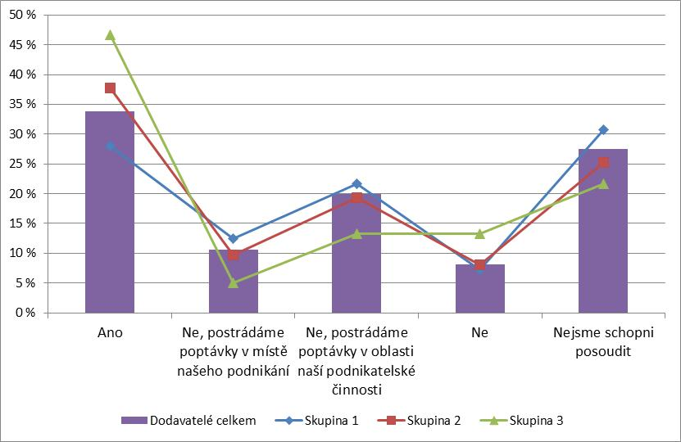
Pozn.: 100 % = počet respondentů celkem, resp. počet respondentů v dané skupině.

4. Pokud se domníváte, že počet vysoutěžených zakázek je nízký, uveďte, v čem spatřujete důvod, max. 3 odpovědi.

Nejvíce dodavatelů je toho názoru, že konkurence dodavatelů na e-tržišti je pro ně příliš velká (41 %). Druhou nejčastější odpovědí však bylo, že dodavatelé nepodávají nabídky z důvodu velké náročnosti požadavků na jejich zpracování (30 %). S tím do jisté míry souvisejí i odpovědi, v nichž dodavatelé velmi často uvádějí, že zadavatelé do jediné zakázky spojují nesouvisející komodity z jiných oborů, že vypisují zadání chybně či neuváženě nebo bez dostatečných informací.

Z grafu č. 4 je patrné odlišné chování jednotlivých skupin dodavatelů u dvou odpovědí. Zatímco nedostatek zkušeností s fungováním e-tržiště byl uváděn nejvíce v odpovědích dodavatelů skupiny 1, nespokojenost s fungováním e-tržiště uváděli nejčastěji dodavatelé ze skupiny 3.

Důvody, které respondenti uváděli, se však netýkaly pouze funkcionalit e-tržišť, ale i postupu zadavatelů, který nemůže ovlivnit provozovatel e-tržiště. Dodavatelé zmiňovali zejména následující problémy: orientace nabídek na cenu bez ohledu na kvalitu (kritérium „nejnižší nabídková cena“), slučování komodit z jiných oborů, spojování nesouvisejících položek do jediné zakázky, diskriminační podmínky zadavatele, neuvádění dostatečných informací či příliš úzká specifikace poptávaných produktů, omezený okruh poptávek a malý počet oborových zakázek, nepřehlednost a neexistence jednoho centrálního tržiště, časová náročnost prohledávání více tržišť, náročná orientace, chybějící možnost bonifikace spolehlivých dodavatelů.

Graf č. 4 – Důvody nízkého počtu vysoutěžených zakázek
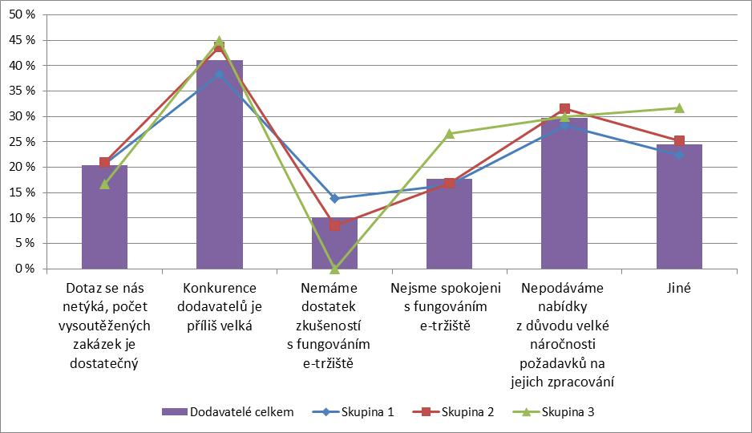
Pozn.: 100 % = počet respondentů celkem, resp. počet respondentů v dané skupině.

5. Využíváte některé placené služby e-tržiště? Max. 3 odpovědi.

Placené (tzv. aditivní) služby využívalo minimum dodavatelů. Téměř všichni dodavatelé (91,3 %), a to bez ohledu na počet vysoutěžených VZ na e-tržištích, nevyužívali žádnou z placených služeb. V aditivních službách má přitom spočívat konkurenční efekt jednotlivých provozovatelů e-tržišť. Zajímavostí je, že ani dodavatelé, kteří vysoutěžili na e-tržišti více než 10 VZ, téměř nevyužívají placených služeb (pouze 5 z 60 dodavatelů).

Graf č. 5 – Počet dodavatelů, kteří využívají, resp. nevyužívají placené služby
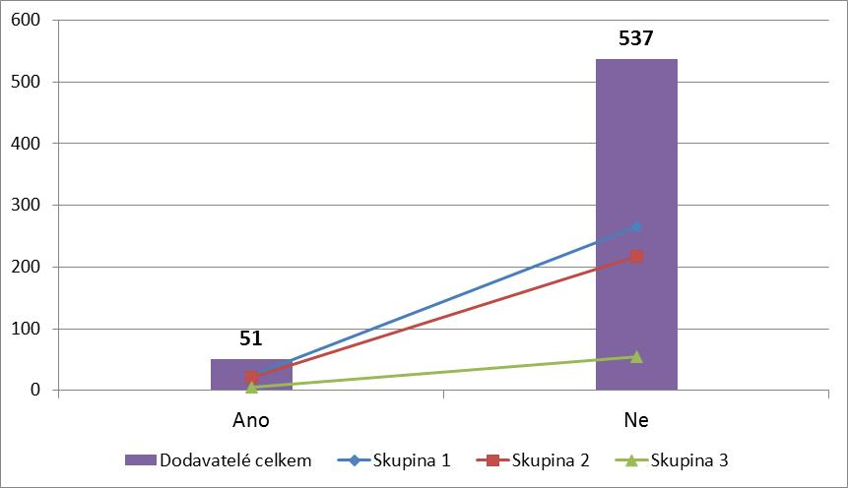

5a) Vyberte placené služby, které využíváte. Odpovídali pouze respondenti, kteří v otázce č. 5 odpověděli „ANO“.

Pokud již dodavatelé využívali placené služby, jednalo se zejména o informační servis pro registrované dodavatele (tj. upozornění na novou poptávku po komoditě dle nastavené preference sledování vybraných položek; 80 % dodavatelů, kteří využívali placené služby, absolutně 41 dodavatelů). Tito dodavatelé rovněž využívali i službu napojení na datové schránky (20 % dodavatelů, kteří využívali placené služby; absolutně 10 dodavatelů). V položce „Jiné“ uvedli své odpovědi pouze dva dodavatelé, ti preferují informační servis ze serveru
e-poptávky.cz.

Graf č. 5a – Struktura využívání placených služeb
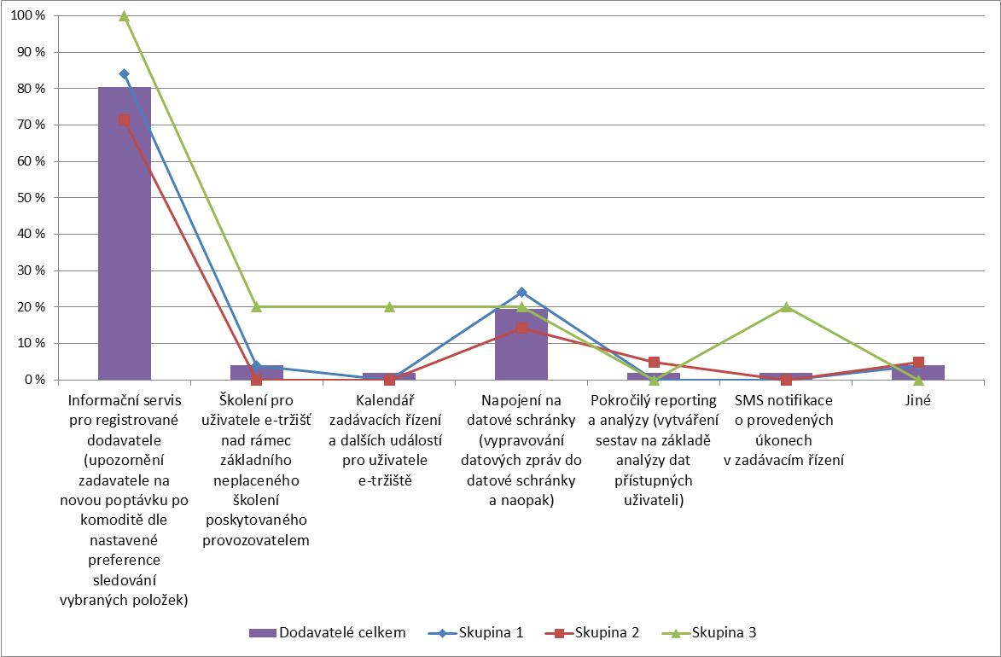
Pozn.: 100 % = dodavatelé, kteří uvedli, že využívají placených služeb; celkem 51 dodavatelů (8,7 % respondentů), kteří na otázku č. 5 odpověděli „ANO“.

5b) Pokud jste nevyužili žádnou z placených služeb, uveďte max. 3 důvody, které nejlépe vystihují Váš názor. Odpovídali pouze respondenti, kteří v otázce č. 5 odpověděli „NE“.

Placené služby nevyužilo 91,3 % dodavatelů, ti dále zdůvodňovali, proč je nevyužívají. Necelá polovina těchto dodavatelů (49 %) uvedla, že neví, jaký přínos mohou pro ně placené služby mít. Velmi častou odpovědí dodavatelů bylo, že nevědí, co je přesně obsahem těchto služeb (38 %), a že se obávají vysokých nákladů za tyto služby (32 %). Z pohledu jednotlivých skupin dodavatelů byly jejich postoje shodné.

V položce „Jiné“ uvedlo svůj názor 19 dodavatelů. Nejčastěji se však tyto odpovědi vztahovaly k obavám z vysokých nákladů na placené služby (10 z 19 odpovědí). Ostatní odpovědi se vztahovaly k tomu, že placené služby prodražují výrobky, které jsou již tak podhodnocené, a že vinou málo jemného členění komodit chodí 90 % zbytečností s nulovým přínosem pro adresáta.

Graf č. 5b – Důvody nevyužívání placených služeb (možno uvést 3 možnosti)
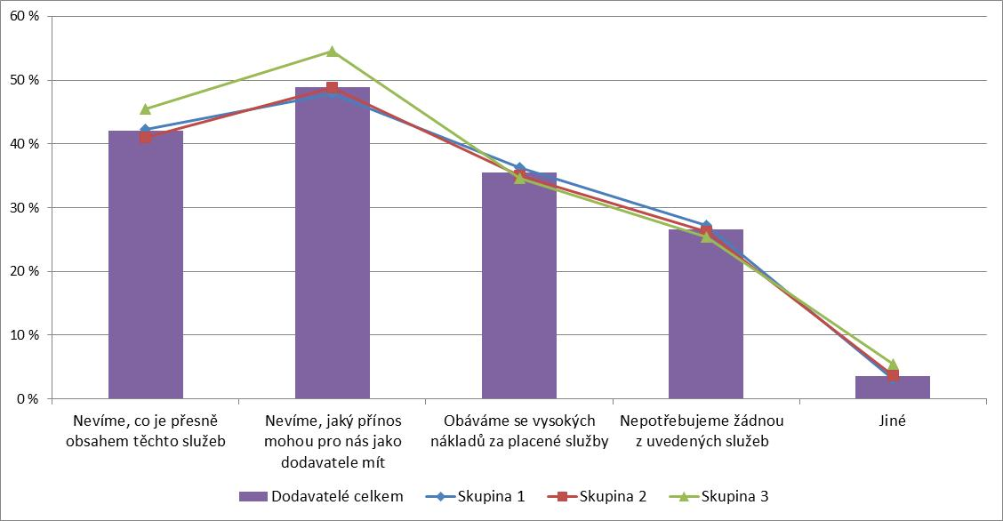
Pozn.: 100 % = dodavatelé, kteří uvedli, že nevyužívají žádnou z placených služeb (celkem, resp. v dané skupině).

6. Shledáváte v nějaké oblasti fungování e-tržiště nedostatky? Max. 3 odpovědi.

Téměř polovina respondentů (47 %) považovala za jeden z hlavních nedostatků provozu
e-tržiště obtížné vyhledávání odpovídajících poptávek a dalších informací na e-tržišti. Dodavatelé dále velmi často zmiňovali malou uživatelskou přívětivost prostředí e-tržiště (39 %) a nemožnost registrovat se na všech e-tržištích najednou (36 %). Z pohledu jednotlivých skupin dodavatelů byly jejich postoje shodné.

Položka odpovědí „Jiné“ obsahovala celkem 67 reakcí, ve kterých dodavatelé uváděli jak nedostatky spojené s přístupem k řešení e-tržišť (bod A), tak i nedostatky vyplývající z činností zadavatelů zakázek na e-tržištích (bod B). Níže jsou uvedeny příklady odpovědí:

A: Neexistence jednoho centrálního tržiště, neexistence evidence všech vypsaných VZ přehledně na jednom veřejném portálu, velký počet e-tržišť, problém se správným přiřazením zboží do stromu s komoditami na e-tržišti, nejasná pravidla pro zobrazování všech poptávek, časté padání aplikace, nevýhoda dodavatelů, kteří nejsou plátci DPH (uvádění koncové ceny vč. DPH).

B: Stanovení rozdílných postupů pro podávání nabídek, nepřehlednost a zmatečnost zadávacích řízení, zadavatelé vyžadují předkládané doklady podepsané, naskenované a vložené jako přílohy do nabídky – nestačí elektronický podpis –, obtížné rozpoznání jednotkové/celkové ceny, malé množství zadavatelů a poptávek.

Graf č. 6 – Shledáváte v nějaké oblasti fungování e-tržiště nedostatky?
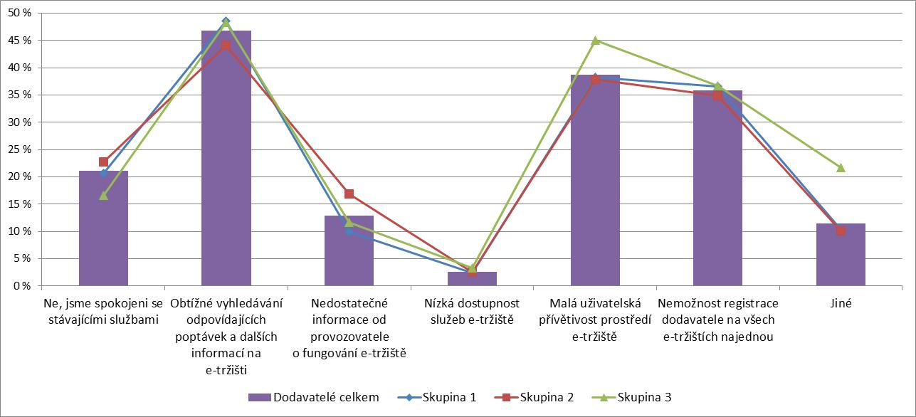
Pozn.: 100 % = počet respondentů celkem, resp. počet respondentů v dané skupině.

Informace k výběru respondentů

V prvním roce provozu bylo zadáno celkem 31 766 veřejných zakázek, u 9 249 z nich však nebylo uvedeno IČ dodavatele ani jeho název. Z dostupných dat bylo možné identifikovat 4 197 dodavatelů, kteří vysoutěžili alespoň jednu zadanou VZ. Kontaktní e-mail byl však uveden pouze u 2 507 z nich. K účasti v dotazníkovém šetření byli na základě těchto skutečností vyzváni všichni dodavatelé splňující tato kritéria:
- uvedli kontaktní e-mail;
- v období 1. 1. 2013 až 30. 6. 2013 měli zadánu alespoň 1 zadanou VZ (tj. zadaná VZ s datem evidence uzavření smlouvy v roce 2013).

Na základě těchto kritérií byl získán seznam 2 026 dodavatelů s celkovým počtem e-mailových adres 2 103, a to z důvodu, že u některých dodavatelů bylo zaznamenáno více e-mailových adres. Tito vybraní dodavatelé byli osloveni e-mailem. Ten byl úspěšně doručen 1 948 dodavatelům a ve stanoveném termínu přišlo 588 vyplněných dotazníků, návratnost tak činila 30,2 %. Struktura tří skupin respondentů byla následující:
- dodavatelé, kteří vysoutěžili jednu VZ – vybráno 1 079, e-mail doručen 1025 z nich,
- dodavatelé, kteří vysoutěžili 2 až 9 VZ – vybráno 791, e-mail doručen 773 z nich,
- dodavatelé, kteří vysoutěžili 10 a více VZ – vybráno 156, e-mail doručen 150 z nich.

V návratnosti dotazníků byla nejúspěšnější skupina dodavatelů s 10 a více vysoutěženými VZ, zde návratnost dosáhla 40 %. Váha této skupiny však byla nejnižší (7,7 %), neboť více než polovina oslovených dodavatelů zadala pouze jednu VZ (váha této skupiny 52,6 %). U dodavatelů, kteří vysoutěžili 2 až 9 VZ, činila návratnost dotazníků 30,8 % a u dodavatelů, kteří zadali jednu VZ, byla návratnost 28,3 %.

Příloha č. 4
Seznam vybraných zkratek

Ceník – ceník základních služeb poskytovaných na e-tržištích
CPV – Common Procurement Vocabulary (Společný slovník pro veřejné zakázky)
ICT e-tržiště – elektronická tržiště pro oblast informačních a komunikačních technologií
IOP – Integrovaný operační program
MMR – Ministerstvo pro místní rozvoj
MO – Ministerstvo obrany
MSp – Ministerstvo spravedlnosti
NIPEZ – Národní infrastruktura pro elektronické zadávání veřejných zakázek
NKÚ – Nejvyšší kontrolní úřad
Podl. VZ PZ – podlimitní veřejná zakázka – přímé zadání
Pravidla – Pravidla systému používání elektronických tržišť subjekty veřejné správy při pořizování a obměně určených komodit (pravidla tvoří přílohu k usnesení vlády ze dne 10. 5. 2010 č. 343)
ŘO MMR – řídicí orgán (MMR)
Seznam komodit – Seznam komodit, které budou pořizovány a obměňovány prostřednictvím elektronického tržiště (seznam byl schválen usnesením vlády ze dne 15. 6. 2011 č. 451)
ÚOSS – ústřední orgán státní správy
UV – usnesení vlády
VZ – veřejná zakázka
VZ RS mimo ZVZ – veřejná zakázka na základě rámcové smlouvy mimo režim zákona o veřejných zakázkách
VZ RS v režimu ZVZ – veřejná zakázka na základě rámcové smlouvy v režimu zákona o veřejných zakázkách
VZMR – veřejná zakázka malého rozsahu
VZMR OV – veřejná zakázka malého rozsahu – otevřená výzva
VZMR PZ – veřejná zakázka malého rozsahu – přímé zadání
VZMR UV – veřejná zakázka malého rozsahu – uzavřená výzva
KS ÚL – Krajský soud Ústí nad Labem
KSZ ÚL – Krajské státní zastupitelství Ústí nad Labem
zákon o VZ – zákon č. 137/2006 Sb., o veřejných zakázkách
ZPŘ – zjednodušené podlimitní řízení

Sdělení Komise Radě, Evropskému parlamentu, Evropskému hospodářskému a sociálnímu výboru a Výboru regionů: Akční plán provádění právního rámce v oblasti elektronického zadávání veřejných zakázek; KOM(2004) 841 ze dne 29. 12. 2004.
Etapa č. 1 je období používání e-tržišť od 1. července 2012 povinnými zadavateli uvedenými v čl. III odst. 2 písm. a) a písm. b) UV ze dne 10. 5. 2010 č. 343 ve znění UV ze dne 15. 6. 2011 č. 451, UV ze dne 14. 12. 2011 č. 933 a UV ze dne 28. 3. 2012 č. 222 u veřejných zakázek v předpokládané hodnotě od 50 000 Kč bez DPH na povinné nakupované komodity dle seznamu komodit schváleného UV ze dne 15. 6. 2011 č. 451.
Zdroj: Strategie používání e-tržiště pro veřejnou správu dle opatření J.6 Národního plánu, dokument vzat na vědomí UV ze dne 10. 5. 2010 č. 343.
Projekt Národní infrastruktura pro elektronické zadávání veřejných zakázek (č. CZ.1.06/1.1.00/07.06384).
Projekt Vzdělávání uživatelů e-tržišť jako součásti NIPEZ (č. CZ.1.04/4.1.00/62.00006).
Zdroj: příloha č. 2 Příručky pro žadatele a příjemce finanční podpory v rámci IOP (prioritní osa: 1; oblast podpory: 1.1a a 1.1b; výzva č. 7; verze 1.0).
Viz příloha č. 1 kontrolního závěru.
Jedná se o smluvní cenu VZ (bez DPH) ve výši 85 % způsobilých veřejných výdajů krytých z rozpočtu EU.
Podrobné informace jsou uvedeny v příloze 2.
Model odhadu použitého pro výpočet navýšení ceny (1,2 %) zpracovaný MMR.
Smlouva CES 4983, VZ s poř. č. 9 z přílohy č. 2 tohoto kontrolního závěru.
Číselník NIPEZ je speciální klasifikační číselník, který obsahuje schválené položky zboží a služeb, jež jsou předmětem trhu veřejných zakázek. Tento číselník vychází z kódů společného slovníku pro veřejné zakázky CPV (Common Procurement Vocabulary) a má stromovou strukturu, která usnadňuje vyhledávání koncové komodity a jejího kódu.
Jedná se o datový soubor MMR poskytnutý dne 27. září 2013, který byl vygenerován z Informačního systému o veřejných zakázkách, kde jsou shromažďovány informace o stavu zakázek evidovaných na všech e-tržištích.
Rozumí se VZ v zadávacím řízení, zadané i zrušené.
Zdroj: Model odhadu použitého pro výpočet navýšení ceny (1,2 %) zpracovaný MMR.
Z toho 434 zadavatelů bylo registrováno dle UV ze dne 10. 5. 2010 č. 343 povinně (tj. 90 % ze všech 482 povinných zadavatelů).
Zdroj: MMR – dataset uživatelů e-tržišť.
Toto šetření bylo realizováno prostřednictvím on-line dotazníku (www.i-dotaznik.cz).
Aditivní služby jsou služby, které poskytuje zadavatelům i dodavatelům příslušný provozovatel e-tržiště. Jedná se o deset druhů služeb vymezených v koncesní smlouvě a platby za jejich využití hradí konkrétní uživatelé.
Viz příloha č. 1 kontrolního závěru.
Zdroj: Strategie používání e-tržiště pro veřejnou správu dle opatření J.6 Národního plánu, dokument vzat na vědomí usnesením vlády ze dne 10. 5. 2010 č. 343.
Data byla očištěna o zakázky s uvedenou chybou (např. neuvedena celková smluvní cena) a následně o odlehlé hodnoty detekované pomocí metody tzv. „vnitřní hradby“. Za odlehlou se považuje taková hodnota, která je od dolního nebo horního kvartilu vzdálena o více než 1,5 násobek interkvartilového rozpětí.
U MMR se jednalo o 16 VZ, u MSp o 15 VZ, KSZ ÚL o 17 VZ a KS ÚL o 19 VZ.
Přesný objem zakázek u e-tržišť SEPO a E-ZAK nebyl ve statistikách MMR uveřejněn.
Rejstřík veřejných zakázek je opatření zavedené instrukcí Ministerstva spravedlnosti ze dne 17. června 2011, č. j.: 65/2011-INV-SP, o zadávání veřejných zakázek v resortu Ministerstva spravedlnosti, v platném znění.
Realizace vzdělávacích kurzů pro uživatele nového systému e-tržišť byla v důsledku reakce na změnu legislativy upravena. Tato úprava vzdělávání byla provedena dodatkem ke smlouvě, přičemž bylo využito jednacího řízení bez uveřejnění.

